**Imunosupresívní léky**

Imunitní systém lze ovlivňovat jak ve smyslu potenciace, tak suprese. Jako příklad imunostimulačních zásahů lze uvést celou problematiku cílené imunizace – očkování. Ovšem jiné možnosti, jak posílit deficitní imunitní systém, zatím nejsou průkazné a „imunostimulancia“ jsou pouze v kategorii doplňků stravy.

**Mnohem významnější úlohu v klinické praxi má imunosuprese a to hlavně v:**

* **udržovacích režimech po orgánových transplantacích**. Zde nejde o korekci poruchy, ale záměrně navozený útlum jinak zdravého a normálně fungujícího IS, musí se používat vysoké dávky imunosupresiv, často v kombinacích.

* **léčbě závažných autoimunitních poruch**. Cílem je korekce chybné, nadměrné reaktivity vůči vlastním vnitřním antigenům
* **léčbě alergických stavů**. Cílem je korekce nadměrné patologické reaktivity na vnější antigeny. V této indikaci se imunosupresívní léčba používá spíš výjimečně, a to pouze u závažných stavů, které nelze korigovat jinými léky, např. ze skupiny antihistaminik.

Mezi **nespecifické imunosupresívní postupy** můžeme řadit:

thymektomii, splenektomii nebo ozařování. Tyto postupy tlumí abnormálně reagující složky imunitního systému, ale postihují i ty normálně reagující, což není žádoucí. Proto je snaha zúžit záběr terapeutického působení, tedy usilovat o **specifickou imunoterapii.** Pojem specifická však tady nelze chápat ve smyslu nějakého konkrétního antigenu, ale ve smyslu např. určité skupiny buněk, určitých receptorů, cytokinů apod.

Obecně imunosupresiva mohou působit:

* **antiproliferačně -** tímto působením je více zasažena nespecifická imunita, může to vést až k tzv. dřeňovému útlumu (postižení kostní dřeně, jakožto intenzivně se dělící tkáně)
* **proti T lymfocytům** – více je zasažena buněčná imunita, hrozí vyšší riziko oportunních infekcí a maligních transformací. V dlouhodobém působení je zasažena také spolupráce Th a B lymfocytů a to může mimo jiné vést ke snížené protilátkové odpovědi na nové antigeny, tudíž horší zvládání nových infekcí, se kterými se daný jedinec dosud nesetkal.

Imunosupresiva mohou v buňkách imunitního systému působit různým způsobem na různých místech, viz obrázek:

Zdroj: Chapel H., Haeney M., Misbah S., Snowden N.: Základy klinické imunologie, 6. vydání, John Wiley & Sons, 2014

**Rozdělení imunosupresiv podle cíle a mechanismu působení:**

**1. Kortikoidy**

Jsou to látky, které napodobují účinky přirozených hormonů kůry nadledvin-glukokortikoidů. Správně by se měl termín kortikoidy používat pro uměle vytvořené analogy těchto hormonů a termín kortikosteroidy pro přirozené hormony. Ne vždy se ale tato terminologie dodržuje. U syntetických analogů je cílem, aby látka měla silné glukokortikoidní a co možná nejnižší mineralokortikoidní účinky. Příklad používaných léčiv: prednison a prednisolon, což jsou deriváty kortizolu a kortisonu.

Kortikoidy se vážou na intracelulární receptory (jedná se o lipofilní látky) a mohou ovlivňovat transkripci celé řady genů v různých typech buněk.

Nejdůležitější efekty: obecně protizánětlivé působení, konkrétně např.:

* tlumí aktivitu fosfolipázy A2, která uvolňuje z buněčných membrán kyselinu arachidonovou. Ta je dále metabolizována za vzniku na prostaglandinů a leukotrienů, což jsou mediátory zánětu. Kortikoidy tedy tlumí vznik těchto mediátorů.
* snižují expresi adhezívních molekul na imunitních buňkách
* snižují tvorbu prozánětlivých cytokinů v makrofázích a lymfocytech (IL-1, TNF-α, IL-6, IL-8, GM-CSF, IL-4,IL-5).

- snižují aktivitu NO syntázy v makrofázích a snižují nich expresi MHCII molekul

- stabilizují menbrány bazofilů a snižují tak uvolňování jejich hlavního mediátoru – histaminu

- zvyšují produkci endonukleáz a tím navozují apoptózu lymfocytů.

Závěr: nejdůležitější vliv kortikoidů je snížení tvorby IL-1 v makrofázích a stabilizace membrán imunitních buněk.

Nežádoucí účinky:

Kortikoidy mají celou řadu nežádoucích účinků, z imunologického hlediska je nejdůležitější zvýšení náchylnosti k infekcím, za které je zodpovědné snížení funkce makrofágů a omezení migrace neutrofilů.

Další nežádoucí efekty: metabolické poruchy plynoucí ze změněného energetického metabolismu tuků a cukrů, hypokalcémie, redistribuce tělesného tuku, osteoporóza, akné, hirsutismus (nežádoucí ochlupení), strie, zpomalení hojení ran, hypertenze, glaukom (zelený zákal-poškození očního nervu v důsledku zvýšeného nitroočního tlaku), katarakta (šedý zákal-zákal čočky), psychické poruchy např. aktivace latentních psychóz.

Některým nežádoucím účinkům lze předcházet: vhodnou dietou lze ovlivnit hospodaření s tuky a cukry, nebo suplementací vápníkem a vitamínem D lze předcházet vzniku osteoporózy.

Pro snížení nežádoucích účinků se zkoušejí různé režimy podávání, např. dávkování co druhý den, nebo podávání vyšších dávek po kratší dobu.

Pozn.: při dlouhodobém užívání se potlačuje syntéza vlastních hormonů, proto je nutné pozvolné vysazování.

Takhle to pak dopadne s kortikoidy….:-(

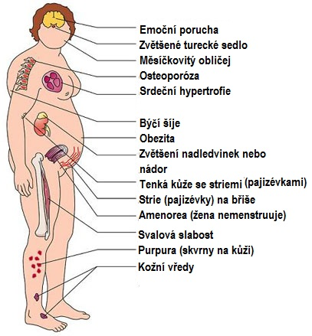

**2. Látky zasahující do metabolismu DNA.** Inhibují dělící se buňky, hlavně jde o lymfocyty. Negativně však mohou ovlivňovat i další dělící se populace buněk (mají nežádoucí efekty na krvetvorbu a obnovu sliznic). Ve vyšších dávkách se používají také jako cytostatika v onkologii, protože inhibují dělení nádorových buněk.

Patří sem několik skupin látek:

- Antagonisté nukleotidů-azathioprin, mykofenolát

- Alkylační látky-cyklofosfamid

- Antimetabolity-metotrexát

**Azathioprin**: začal se používat v 60. letech minulého století, hlavně při transplantacích ledvin. Po chemické stránce se jedná o thiopurin, tedy analog purinu, ale s vázaným atomem síry. Jeho přítomnost inhibuje syntézu DNA, působí tedy na dělící se buňky. Metabolizuje se v játrech a účinné jsou až vzniklé metabolity. Působí hlavně snížení počtu NK buněk a T lymfocytů, méně ovlivňuje B lymfocyty. Při dlouhodobém podávání hrozí kromě poškození jater také útlum kostní dřeně, což může vést k neutropenii a trombocytopenii. Tyto cytopenie mohou do určité míry přispívat k imunosupresivnímu účinku, častěji je ale tento útlum až příliš silný, a tudíž se projevuje jako nežádoucí účinek.

**Mykofenolát**: inhibuje klíčový enzym pro syntézu purinových nukleotidů – inosinmonofosfát dehydrogenázu-IMP. Blokuje tak buněčný cyklus v G1 fázi. Více citlivé jsou k jeho působení lymfoidní buňky než myeloidní, protože lymfoidní jsou více závislé na syntéze purinů de novo. Enzym se nachází i v jiných tělních buňkách, ale je méně citlivý k působení mykofenolátu než u lymfocytů. Mykofenolát se používá jako náhrada při selhání léčby azathioprinem a je součástí léčebných protokolů po orgánových transplantacích.

**Cyklofosfamid:** způsobuje alkylaci DNA a tím interferuje s jejím zdvojováním v premitotické fázi. Různé tkáně mají různou schopnost reparace těchto poškození DNA, odtud pramení různá citlivost buněk a tkání vůči tomuto léčivu. Inhibuje buněčnou (Tc lymfocyty) ale i protilátkovou imunitu (přes útlum Th lymfocytů). Potlačení protilátkové odpovědi je dosti významné ve srovnání s jinými léčivy z této skupiny. Stejně jako azathioprin se i cyklofosfamid metabolizuje na aktivní formu v játrech a jako hlavní nežádoucí účinky se uvádí riziko aktivace latentních virových infekcí (cytomegalovirus) a urotoxicita, která může vést k nádorům močového měchýře (metabolit akrolein, který se tvoří, je kancerogenní)

**Metotrexát:** blokuje vznik kyseliny listové, která je nutná jako koenzym při vzniku thimidinu. Nedostatečná tvorba thimidinu je limitující pro syntézu DNA. Metotrexát se hlavně využívá při léčbě revmatoidní artritidy.

**3. Látky inhibující preferenčně buněčné složky imunity:**

**Cyklosporin:** je asi nejvýznamnější imunosupresivum, začal se používat v posttransplantační léčbě v letech 1976-8 a přinesl skokový posun v rozvoji transplantologie. Je to přírodní látka – metabolit z plísně *Tolypocladium inflatum*, po chemické stránce je to cyklický peptid z 11 aminokyselin, je hydrofobní, rozpustný v oleji, pasivní difúzí může procházet buněčnou membránou. Jeho hlavní imunologický účinek spočívá v inhibici syntézy IL-2 a tím tlumí proliferaci Th lymfocytů. IL-2 je klíčový cytokin pro proliferaci a vyzrávání Th lymfocytů a ty jsou zase nutné pro tvorbu protilátek v B lymfocytech.

Cyklosporin ovlivňuje na úrovni genové exprese syntézu i jiných cytokinů, ale IL-2 má největší význam. V buňce se cyklosporin váže na cyklofilin – to je specifický vazebný protein a vzniklý komplex pak inhibuje kalcineurin. Kalcineurin je fosfatáza, která defosforyluje mnoho proteinů včetně specifického faktoru aktivovaných lymfocytů (NFAT). Tento faktor pak vstupuje do jádra a aktivuje transkripci genů pro cytokiny. Cyklosporin způsobí hned na začátku inhibici kalcineurinu, což celý popsaný proces utlumí a přepis genů pro cytokiny nenastane, tudíž cytokiny nevzniknou. Viz obrázky.

Cyklosporin působí, jak už bylo řečeno hlavně na T lymfocyty a B lymfocyty. Na APC buňky přímý vliv nemá, může ale působit na fagocyty, u nichž inhibuje fůzi fagosomu a lyzosomu. Má bohužel i vedlejší účinky: je nefrotoxický díky působení na mesangiální buňky v ledvinách a způsobuje renální fibrózu. Dále je také hepatotoxický, zvyšuje krevní tlak, způsobuje hyperlipidémii, podporuje osteoporózu, vznik lymfomů, růst nežádoucího ochlupení. Vzorec cyklosporinu (jen pro info):

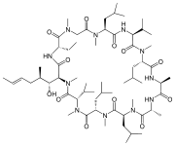

Zdroj: Sobotková, Bartůňková: Antibiotická imunosupresiva. Remedia: 18, 3 2008 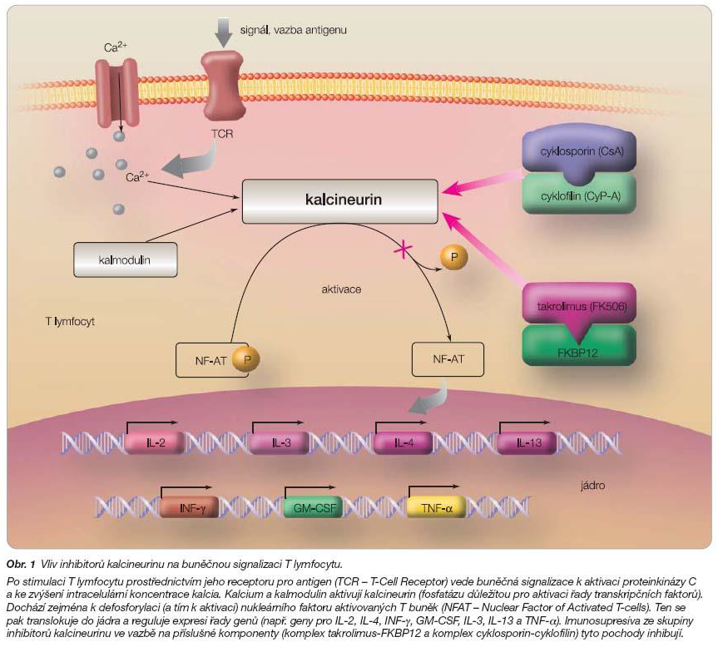

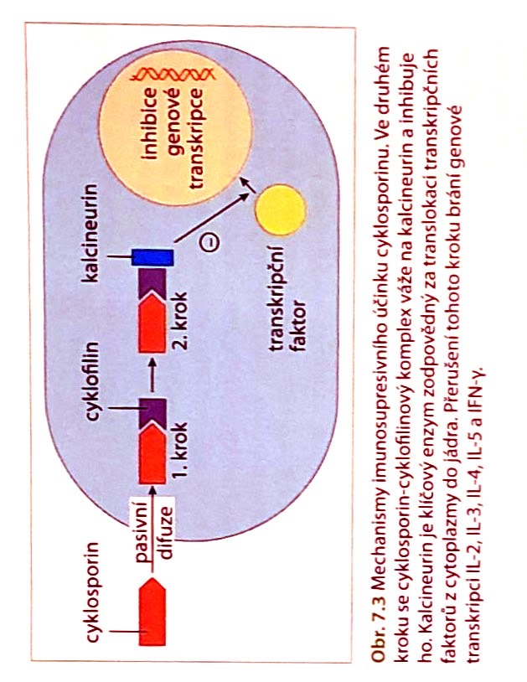Zdroj: Chapel H., Haeney M., Misbah S., Snowden N.: Základy klinické imunologie, 6. vydání, John Wiley & Sons, 2014

**Takrolimus** označovaný též FK506 je také houbový metabolit, působí podobně jako cyklosporin, ale má odlišnou strukturu a váže se na jiný cytoplasmatický protein (imunofilin).

Inhibuje syntézu většího počtu cytokinů a je až 100x silnější ve svém účinku než cyklosporin. Působí selektivněji na Th lymfocyty. Způsobuje však bohužel neurologické poruchy jako závratě, třes, bolesti hlavy.

**Rapamycin** je také houbového původu, má ale odlišný mechanismus působení – neinhibuje kalcineurin, ale tlumí proliferaci T lymfocytů indukovanou IL-2.

**4. Monoklonální protilátky:** existuje celá řada monoklonálních protilátek, specifických pro různé povrchové receptory imunitních buněk, které na různých místech zasahují do interakcí mezi APC buňkami a T a B lymfocyty. Využívají se jednak v transplantologii, ale větší uplatnění nacházejí v léčbě autoimunitních chorob.

Příklady protilátek používaných v transplantologii:

**OKT-3 protilátka proti CD3** receptoru, který je na všech T lymfocytech, používá se už dlouho při léčbě rejekce ledvin a srdce. Nežádoucí účinky mohou být horečka způsobená neřízeným vyplavováním cytokinů po vazbě protilátky na receptory, hypotenze při první infúzi a dlouhodobě zvýšená incidence malignit (asi kvůli snížení imunitních funkcí lymfocytů)

**Protilátka proti CD25,** což je receptor pro IL-2 na T lymfocytech – také se používá jako prevence rejekcí, hlavně u ledvin

**Protilátka proti CD4**  spíše se používá při léčbě autoimunit, např. revmatoidní artritidy.

Pozn. často se používají tzv. humanizované protilátky, kde myšího původu jsou pouze antigen vázající hypervariabilní oblasti a zbytek molekuly je lidského původu. Takové protilátky nevyvolávají u pacienta tvorbu anti-myších protilátek, jako by tomu bylo v případě použití myší monoklonální protilátky.

**Zásady péče o pacienty na imunosupresi:**

Musí být pravidelně sledováni ve smyslu kontroly základního onemocnění a kontroly nežádoucích účinků. Sleduje se pravidelně krevní obraz, nejdříve týdně, později jednou za dva měsíce, po několika měsících se má kontrolovat humorální imunita a z buněčné imunity hlavně CD4 lymfocyty. Při delším užívání imunosuprese hrozí u pacientů riziko vzniku malignit. Příčinou je útlum protinádorové imunity imunosupresivy a jejich možné mutagenní působení.